Desconocido

### Crear un lienzo

Ahora que hemos importado el módulo turtle , necesitamos crear un lienzo *-un* espacio en blanco para dibujar, como el lienzo de un artista. Para ello, llamamos a la función Turtle del módulo turtle , que crea automáticamente un lienzo (aprenderemos más sobre qué es una función en el [Capítulo 7](ch07.xhtml#ch07) ).

Introduce esto en el intérprete de comandos de Python:

>>> t = turtle.Turtle()

Deberías ver una caja en blanco (el lienzo), con una flecha en el centro (similar a la [Figura 4-1](ch04.xhtml#ch04fig01) ). La flecha en el centro de la pantalla es la tortuga, y tienes razón: no es muy parecida a una tortuga.

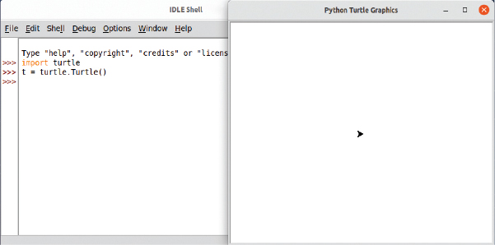

Figura 4-1*: Ejecución de la tortuga en el caparazón de Python*

**NOTA**

*Si el módulo tortuga no parece funcionar, hay algunos pasos adicionales que puedes probar en* [*el Apéndice C .*](app03.xhtml#app03)

[anterior](ch04_2.html)[Subtema 3 de 6: (Ver todo)](ch04.html)[siguiente](ch04_4.html)